果樹產期調節研究發展與產業調適研討會議程表

主辦單位：行政院農業委員會臺中區農業改良場、國立中興大學園藝學系、台灣園藝學會
會議時間：106年9月8日(星期五)
會議地點：國立中興大學作物大樓國際會議廳
會議議程：

時間 | 題目 | 演講者 | 主持人
09:30~10:00 | 報到 |  | 林場長學詩  林主任慧玲
10:00~10:10 | 開幕式
10:10~10:20 | 來賓致詞
10:20~10:40 | 團體照、茶敘
Session 1 落葉果樹與柑橘
10:40~11:05 | 葡萄 | 張處長致盛 | 黃教授子彬
11:05~11:30 | 梨 | 阮副教授素芬
11:30~11:55 | 柑橘 | 陳教授右人
11:55~13:10 | 午餐(園藝系101與103教室)
Session 2常綠果樹(一)
13:10~13:35 | 紅龍果 | 陳助理研究員盟松 | 顏教授昌瑞
13:35~14:00 | 荔枝 | 張研究員哲瑋
14:00~14:25 | 鳳梨 | 官副研究員青杉
14:25~14:50 | 芒果 | 張副研究員錦興
14:50~15:10 | 茶敘
Session 3 常綠果樹(二)
15:10~15:35 | 蓮霧 | 黃副研究員基倬 | 張副教授哲嘉
15:35~16:00 | 棗 | 邱研究員祝櫻
16:00~16:25 | 鳳梨釋迦 | 江副研究員淑雯
16:25~17:00 | 果樹產期調節與未來發展-李教授堂察 (引言人)  綜合討論 |  | 林場長學詩、林主任慧玲及各節主持人

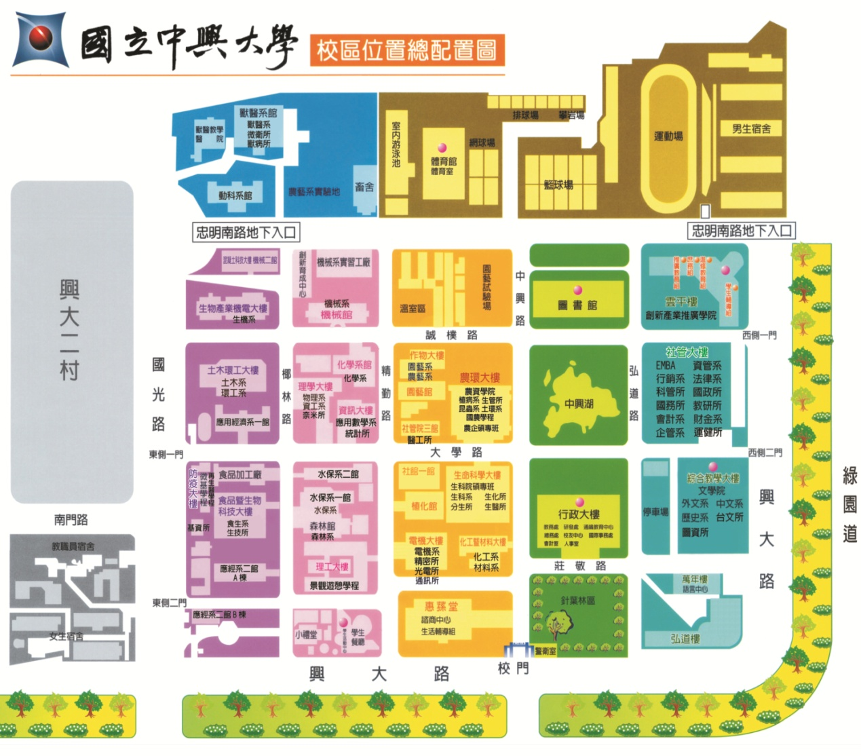

交通資訊：
- 高鐵烏日站或台鐵新烏日站：由高鐵烏日站大廳層5、6號出口手扶梯至1樓客運轉運站，前往6號出口14公車月台轉搭全航客運(04-22129715)。
- 台鐵台中站：台中客運33、35；統聯客運50、59、73；全航客運58、65，車程約15分鐘，全票20元。

